1/ METIER |  | 2/ METIER |  | 3/ LIEU
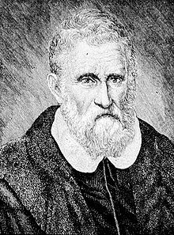  Dessin d'un marchand, XVI° siècle d'après une peinture du XVI° siècle, galerie de Mgr Badia à Rome  Je suis Ruffin Falconus  Dans ce contrat, je m'engage à....  J'exerce le métier de: |  | 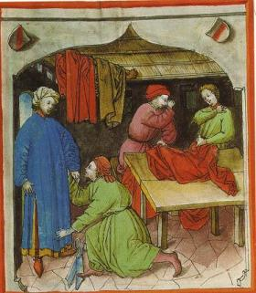  Atelier d'un artisan d'après une miniature du Moyen-Âge, extraite du site  http://www.histoire-pour-tous.fr  Je suis Otton Ferrario.  Dans ce contrat, je m'engage à …..  J'exerce le métier de: |  | 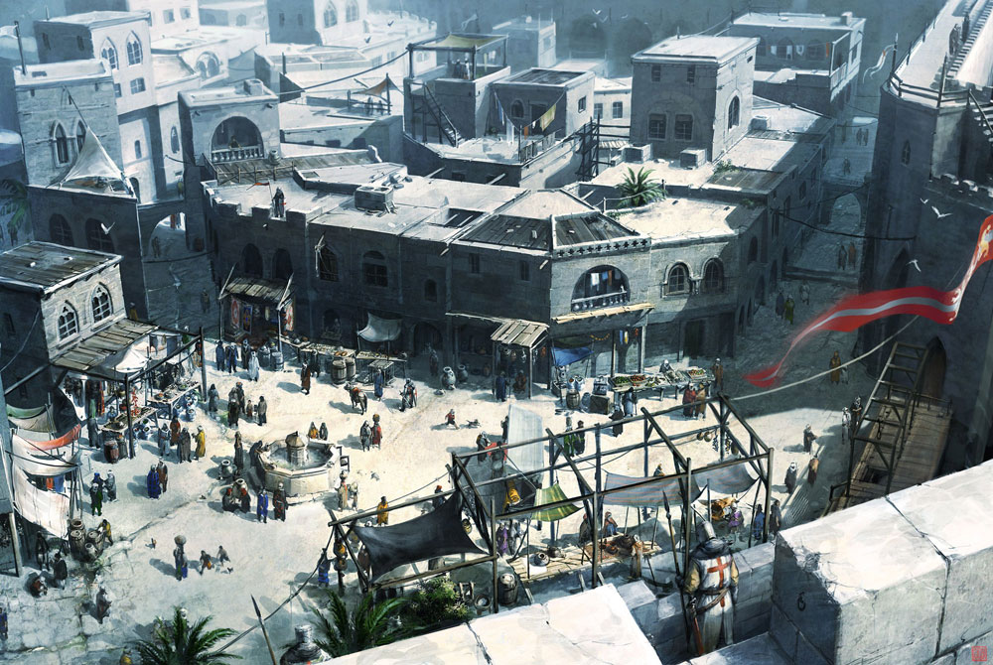  Reconstitution d'un quartier d'Acre, image d'un jeu vidéo datant de 2007  extraite du site http://www.tice-cool.fr  J'ai envoyé un associé s'installer à Acre où, depuis la première croisade, les Génois contrôlent un quartier appelé comptoir.  En vous aidant de la carte, indiquez où se trouve la ville d'Acre :  Je l'ai chargé d'une mission très importante sans laquelle je ne peux pas travailler : à votre avis laquelle? (observez bien la carte)  Donnez la fiche au personnage concerné: Ruffin ou Otton

4/ TRANSPORT |  | 5/ LIEU |  | 6/ OUTIL DE TRAVAIL
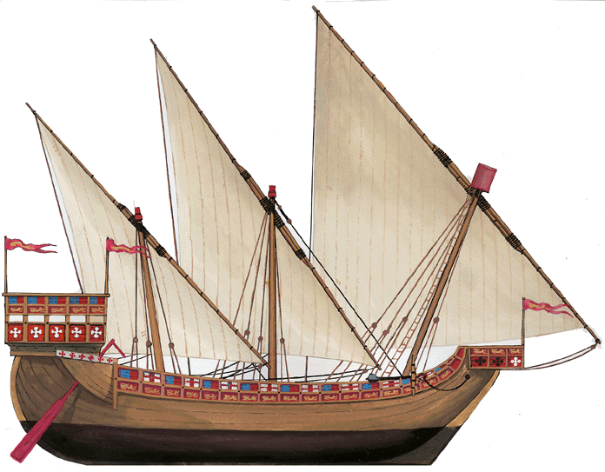  Reconstitution d'une nef, bateau du XIII°siècle  extraite du site http://www.moyen.xooit.fr  J'ai moi-même été sur les quais du port de Gênes pour réceptionner la matière première dont j'ai besoin; elle doit arriver par bateau de la ville d'Acre.  Sur la carte retracez en rouge l'itinéraire suivi par ce bateau.  Quelle mer ce bateau a-t-il traversée ?  Indiquez le nom de cette mer sur la carte.  Pourquoi cette traversée pouvait-elle être longue et dangereuse ?  Donnez la fiche au personnage concerné: Ruffin ou Otton |  | 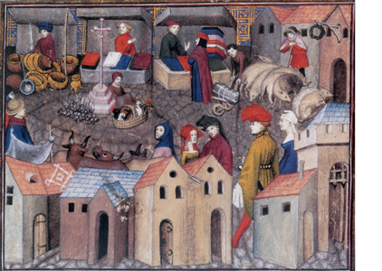  Miniature extraite de Thomas de Saluces, le Chevalier errant, vers 1400-1405  Le contrat stipule que, de Gênes, je suis dans l'obligation de me rendre à Provins.  Sur la carte, retracez en bleu le trajet que je dois effectuer.  A l'aide de la carte, indiquez où se trouve Provins. Dans quelle « région » ?  Il faut absolument que je sois présent à Provins aux mois de mai-juin ou en septembre-octobre ; à l'aide du document 4 page 83, expliquez pourquoi de manière détaillée ?  Donnez la fiche au personnage concerné: Ruffin ou Otton |  | 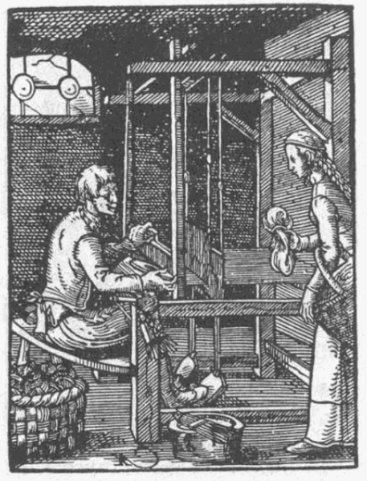  Un métier à tisser d'après une miniature du Moyen-Âge extraite du site http://www.abcfrançais.com  J'ai investi dans un métier à tisser : à quoi sert cette machine ?  Donnez la fiche au personnage concerné: Ruffin ou Otton

7/ OUTIL DE TRAVAIL |  | 8/ LIEU |  | 9/ EPILOGUE
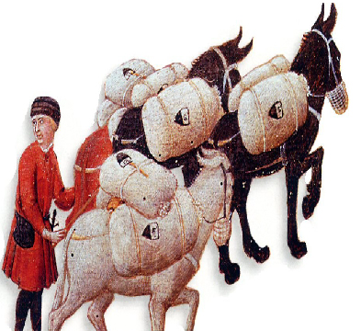  Un convoi au Moyen-Âge d'après le détail d'un tableau italien du début du XIV° siècle, pinacothèque de Sienne.  Moi, j'ai investi dans des ânes : pourquoi ?  Donnez la fiche au personnage concerné: Ruffin ou Otton |  | 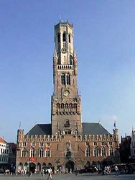  Photographie récente des halles (bâtiment inférieur) et du beffroi (tour) de Bruges.  extraite du site http://www.lelivrescolaire.fr  Finalement, de Provins, j'ai été obligé de me rendre à Bruges ; une ville de Flandres. A votre avis pourquoi ?  Sur la carte, retracez ce trajet en bleu.  A l'aide de la carte, indiquez où se trouve Bruges.  Donnez la fiche au personnage concerné: Ruffin ou Otton |  | 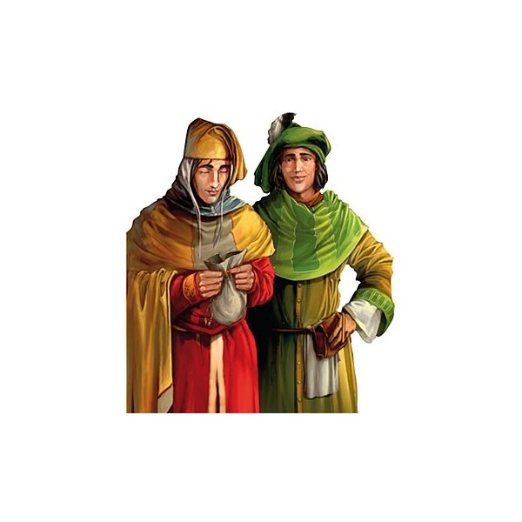  Dessin illustrant la boite du jeu « Les marchands du Moyen-Âge », image extraite du site http://www.asmodee.com  A Bruges, un marchand de Londres m'a acheté les huit pièces de drap pour la somme de 100 livres. Maintenant, je suis obligé de revenir à Gênes.  Expliquez pourquoi.  Donnez la fiche au personnage concerné: Ruffin ou Otton

